Вторая младшая группа №9 «Белоснежка»
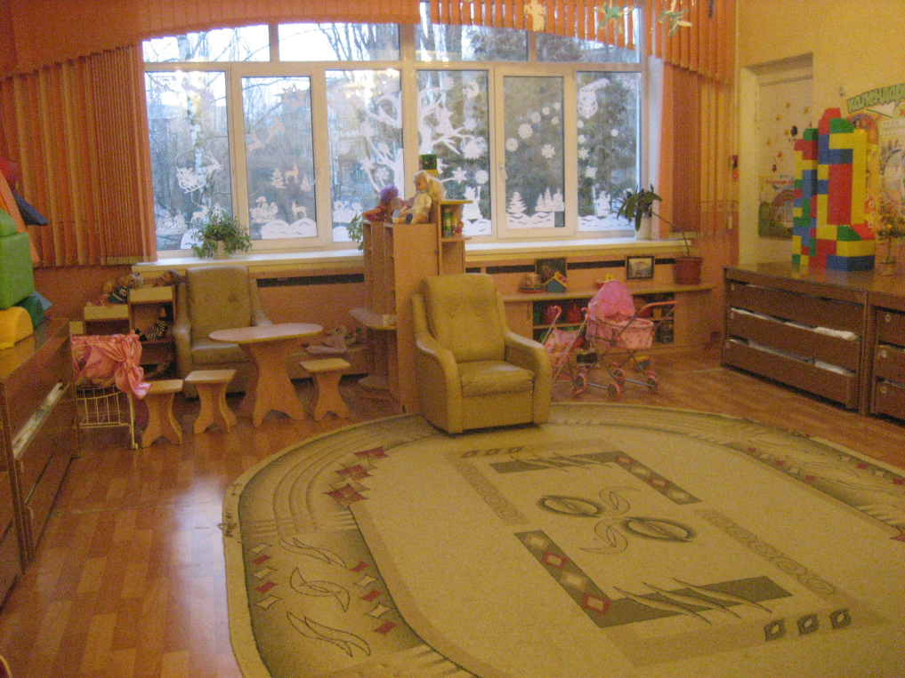
ПЕРЕЧЕНЬ
Детская мебель
Столы детские | 5
Стол «Хохлома» | 1
Стулья детские | 27
Стулья взрослые | 2
Банкетки | 4
Кроватки | 27
Раскладушки | 4
Стол письменный | 1
Полки | 5
Кресло | 2
Кабинки для одежды детей | 32
Тумба для обуви | 1
Игровое оборудование
Игровой модуль «Паровоз» | 1
Игровой модуль «Магазин» | 1
Игровой модуль «Парикмахерская» | 1
Игровой модуль «Больница» | 1
Игровой модуль «Кухня» | 1
Уголок для опытно-экспериментальной деятельности | 1
Куклы | 7
Большие машины | 2
Маленькие машины | 12
Набор «Парикмахерская» | 2
Набор «Больница» | 2
Кухонная посуда (чайная и столовая) | 1
Набор «Муляжи овощей» | 2
Набор «Муляжи фруктов» | 2
Набор резиновых игрушек | 10
Коляски | 2
Кроватка | 1
Конструктор крупный «Лего» | 2
Конструктор «Лего» мелкий | 2
Кубики пластмассовые | 1
Строительный материал «деревянный конструктор» | 4
Пирамидки | 4
Вкладыши | 5
Пластмассовый конструктор | 2
Дудки музыкальные | 3
Барабаны | 2
Пианино | 1
Балалайка | 1
Неваляшки | 2
Обручи | 3
Кольцебросы | 2
Дорожка здоровья | 2
Набор мягких модулей | 1
Самолеты | 4
Настольно-печатные игры | 20
Мячи | 5
Скакалки | 3
Кегли | 2

